Отчёт по лабораторной работе №9

Дисциплина: Администрирование локальных сетей

Исаев Булат Абубакарович НПИбд-01-22

Содержание

# 1 Цель работы

Изучить возможности протокола STP и его модификаций по обеспечению отказоустойчивости сети, агрегированию интерфейсов и перераспределению нагрузки между ними.

# 2 Выполнение лабораторной работы

Откроем проект с названием lab_PT-08.pkt и сохраним под названием lab_PT-09.pkt. После чего откроем его для дальнейшего редактирования (рис. 1)

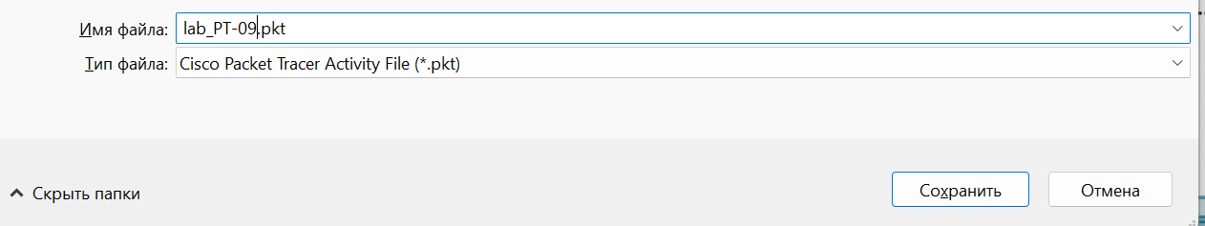

Рис. 1: Открытие проекта lab_PT-09.pkt.

Теперь сформируем резервное соединение между коммутаторами msk-donskaya-baisaev-sw-1 и msk-donskaya-baisaev-sw-3. Для этого заменим соединение между коммутаторами msk-donskaya-baisaev-sw-1 (Gig0/2) и msk-donskaya-baisaev-sw-4 (Gig0/1) на соединение между коммутаторами msk-donskaya-baisaev-sw-1 (Gig0/2) и msk-donskaya-baisaev-sw-3 (Gig0/2) (рис. 2)

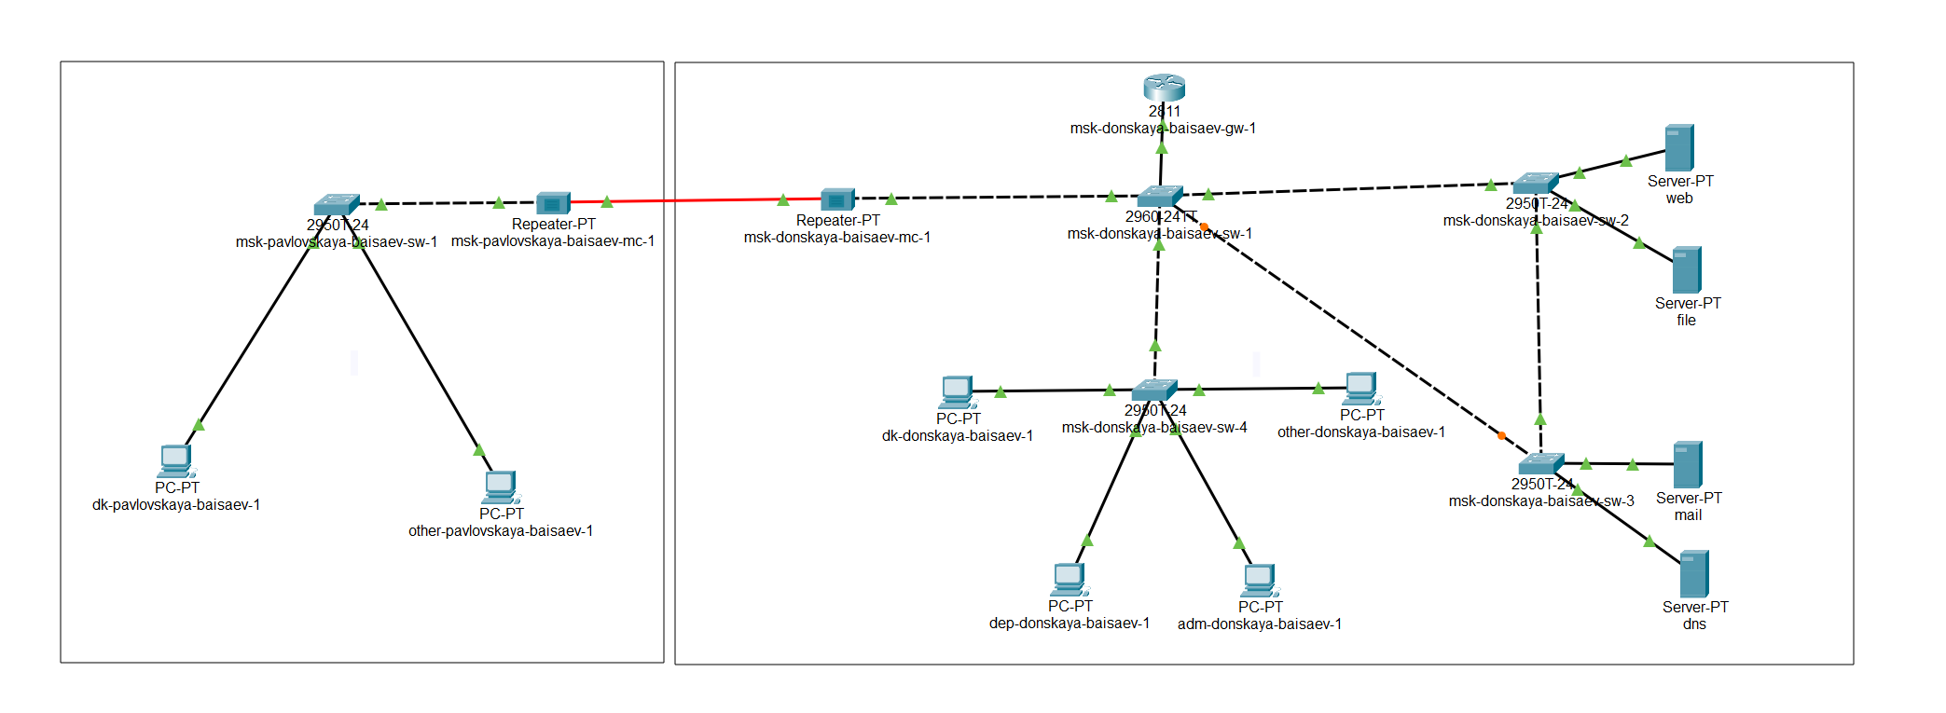

Рис. 2: Формирование резервного соединения между коммутаторами msk-donskaya-baisaev-sw-1 и msk-donskaya-baisaev-sw-3 (замена соединения между коммутаторами).

После чего сделаем порт на интерфейсе Gig0/2 коммутатора msk-donskaya-baisaev-sw-3 транковым (рис. 3)

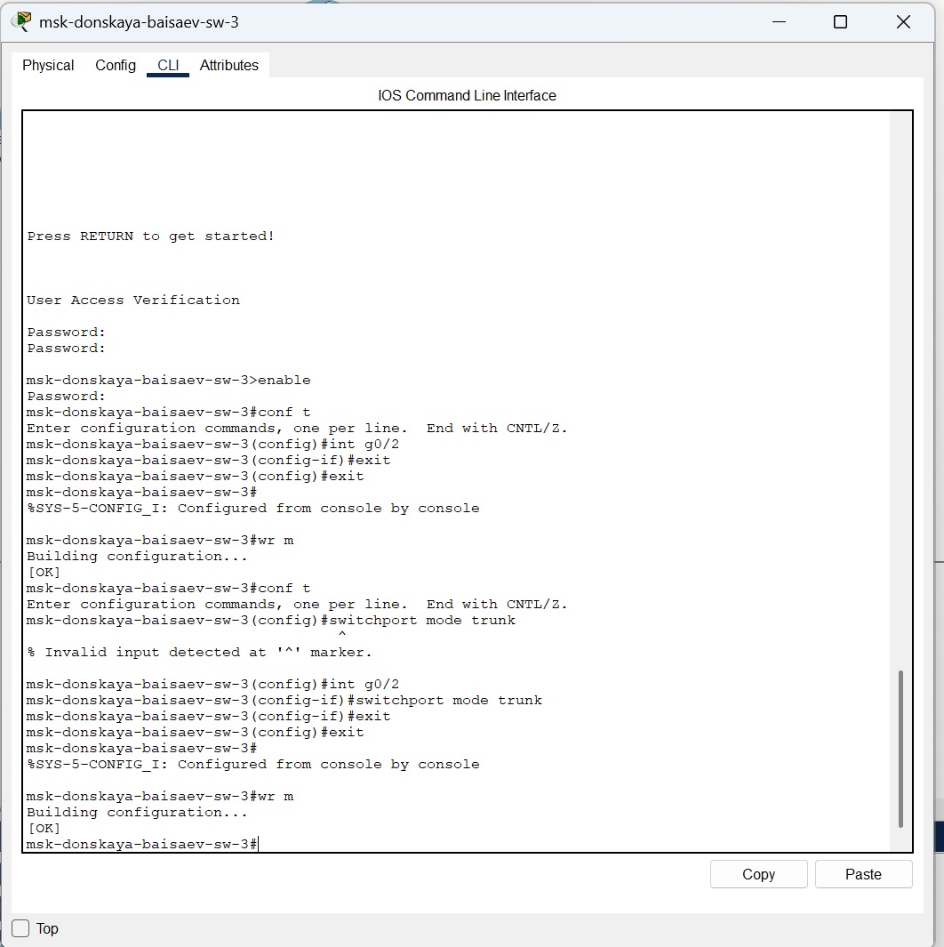

Рис. 3: Настройка порта на интерфейсе Gig0/2 коммутатора msk-donskaya-baisaev-sw-3 как транковый.

Теперь соединение между коммутаторами msk-donskaya-baisaev-sw-1 и msk-donskaya-baisaev-sw-4 сделаем через интерфейсы Fa0/23 (Рис. 1.4), не забыв активировать их в транковом режиме (рис. 5), (рис. 6)



Рис. 4: Соединение между коммутаторами msk-donskaya-baisaev-sw-1 и msk-donskaya-baisaev-sw-4 через интерфейсы Fa0/23.

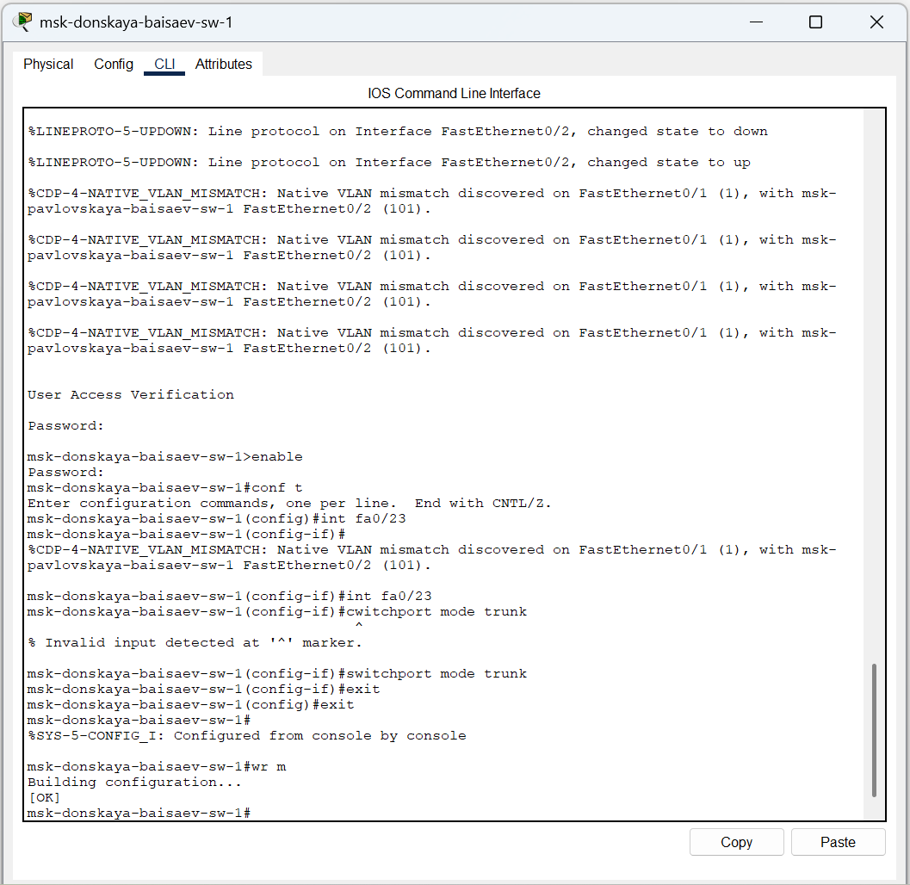

Рис. 5: Активация в транковом режиме интерфейса Fa0/23 на коммутаторе msk-donskaya-baisaev-sw-1.

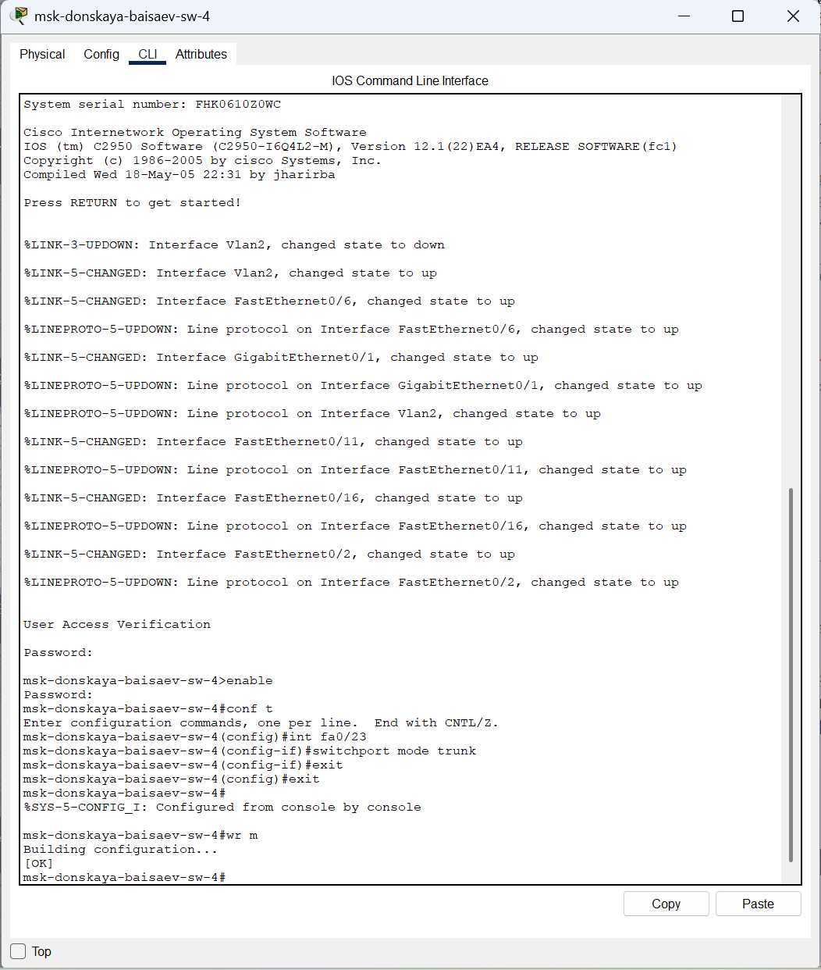

Рис. 6: Активация в транковом режиме интерфейса Fa0/23 на коммутаторе msk-donskaya-baisaev-sw-4.

С оконечного устройства dk-donskaya-1 пропингуем серверы mail и web (рис. 7). В режиме симуляции проследим движение пакетов ICMP и убедимся, что движение пакетов происходит через коммутатор msk-donskaya-baisaev-sw-2 (рис. 8), (рис. 9)

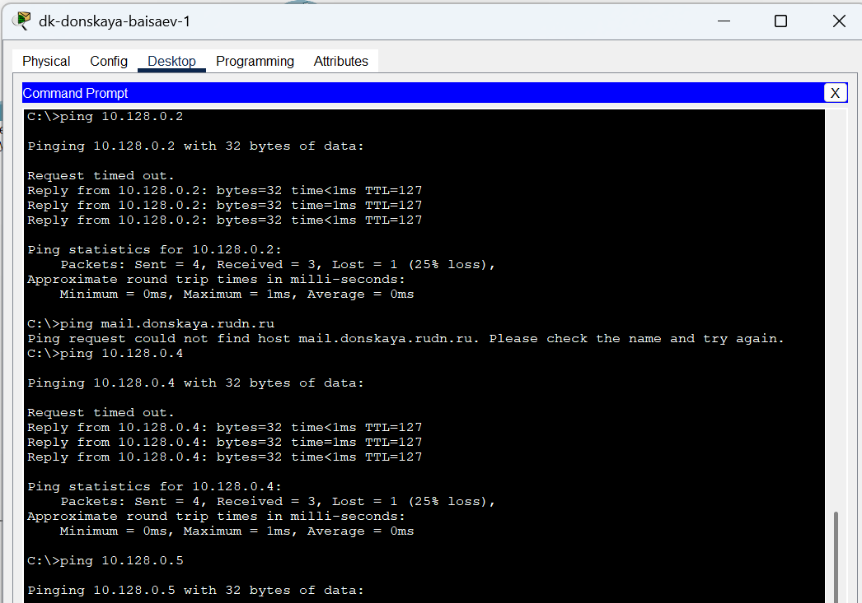

Рис. 7: Проверка командой ping серверов mail и web с оконечного устройства dk-donskaya-1.

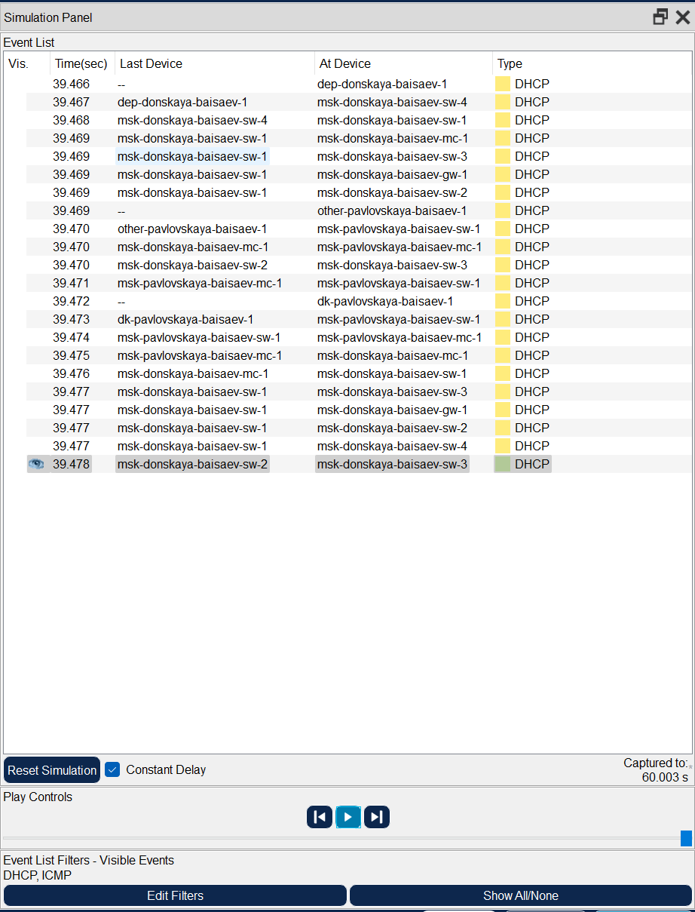

Рис. 8: Отслеживание пакетов ICMP (DHCP) в режиме симуляции (web) (движение пакетов происходит через коммутатор msk-donskaya-baisaev-sw-2).

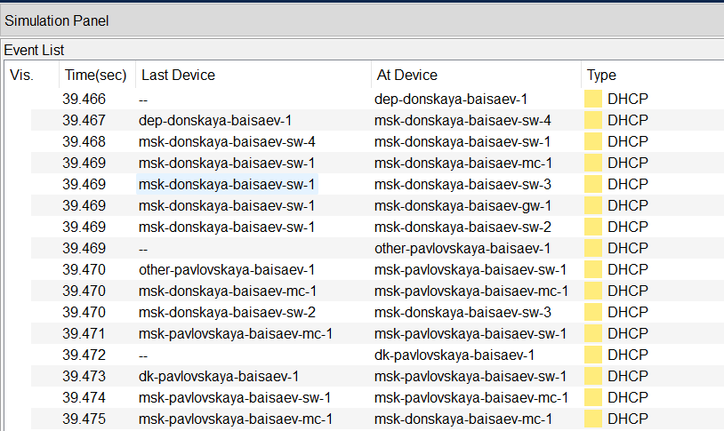

Рис. 9: Отслеживание пакетов ICMP в режиме симуляции (mail) (движение пакетов происходит через коммутатор msk-donskaya-baisaev-sw-2).

На коммутаторе msk-donskaya-baisaev-sw-2 посмотрим состояние протокола STP для vlan 3 (указывается, что данное устройство является корневым (строка This bridge is the root)) (рис. 10)

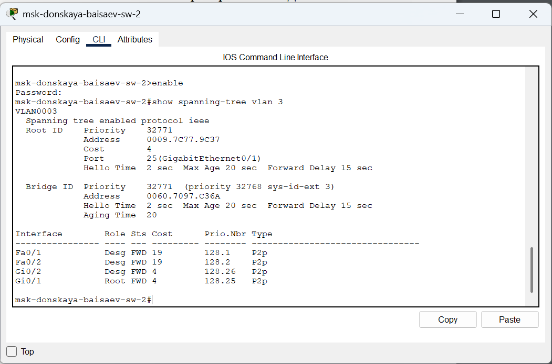

Рис. 10: Просмотр на коммутаторе msk-donskaya-baisaev-sw-2 состояния протокола STP для vlan 3 (указывается, что данное устройство является корневым (This bridge is the root)).

В качестве корневого коммутатора STP настроим коммутатор msk-donskaya-baisaev-sw-1 (рис. 11)

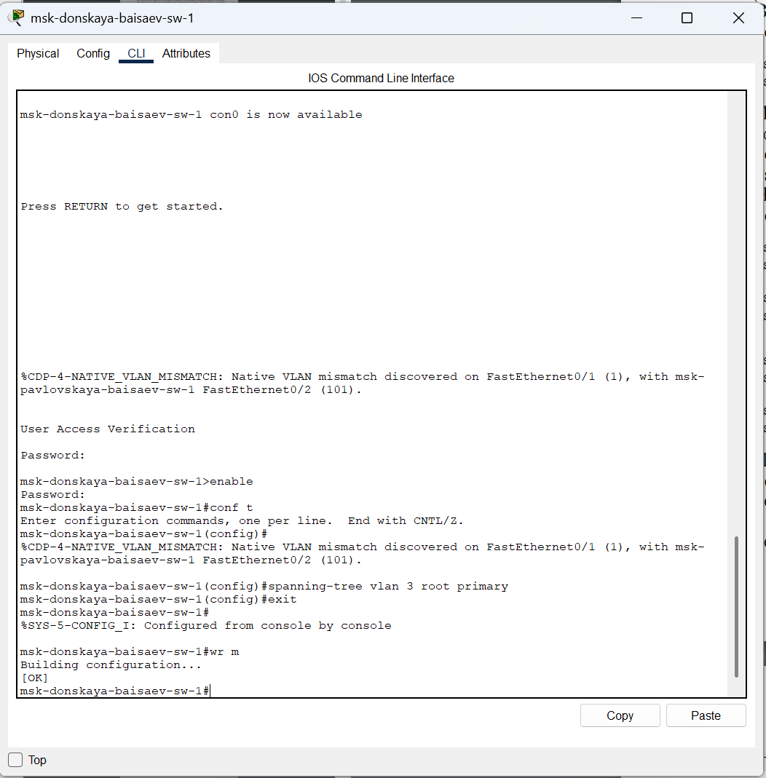

Рис. 11: Настройка в качестве корневого коммутатора STP коммутатора msk-donskaya-baisaev-sw-1.

Настроим режим Portfast на тех интерфейсах коммутаторов, к которым подключены сервера (рис. 12), (рис. 13)

|  |
| --- |
| Настройка режима Portfast на интерфейсах коммутатора msk-donskaya-baisaev-sw-2. |

Рис. 12: Настройка режима Portfast на интерфейсах коммутатора msk-donskaya-baisaev-sw-2.

|  |
| --- |
| Настройка режима Portfast на интерфейсах коммутатора msk-donskaya-baisaev-sw-3. |

Рис. 13: Настройка режима Portfast на интерфейсах коммутатора msk-donskaya-baisaev-sw-3.

Теперь изучим отказоустойчивость протокола STP и время восстановления соединения при переключении на резервное соединение. Для этого используем команду ping -n 1000 mail.donskaya.rudn.ru на хосте dk-donskaya-1, а разрыв соединения обеспечим переводом соответствующего интерфейса коммутатора в состояние shutdown (рис. 14), (рис. 15)

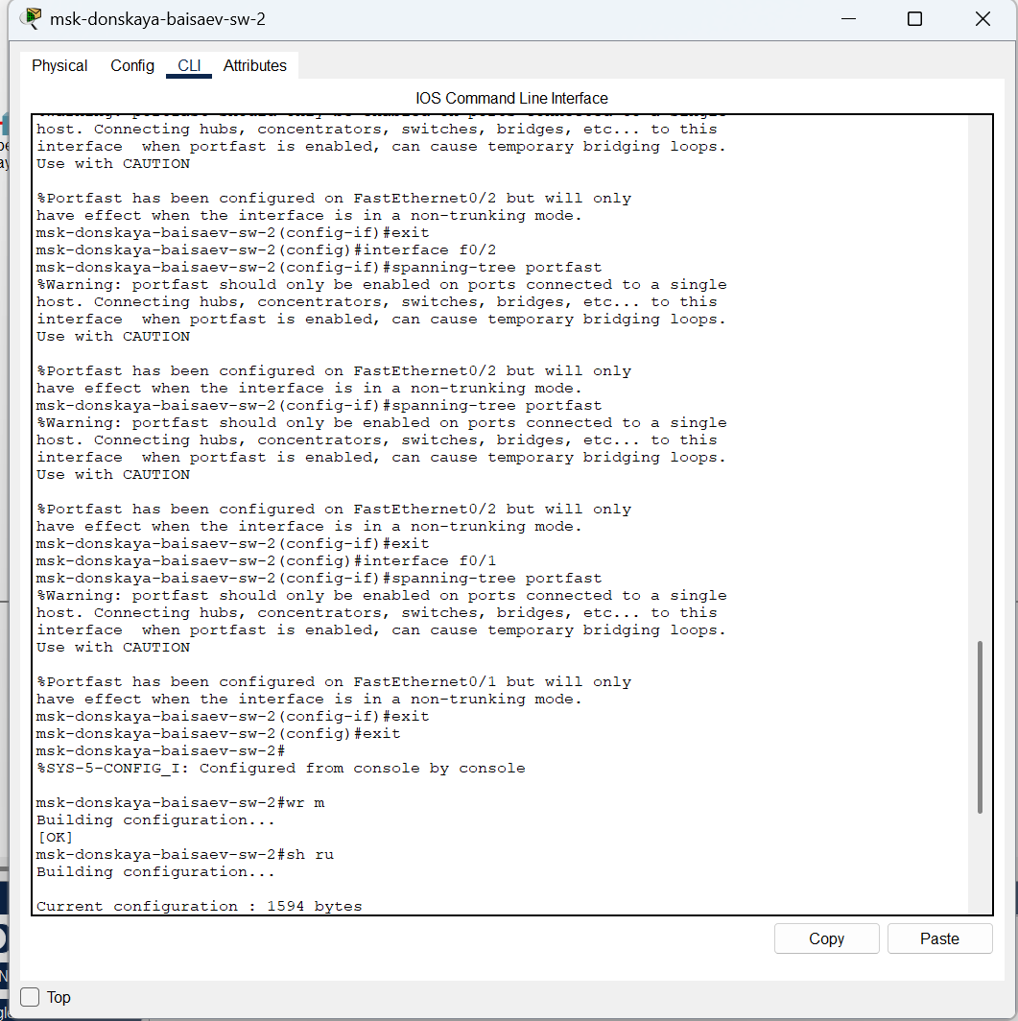

Рис. 14: Изучение отказоустойчивости протокола STP и времени восстановления соединения при переключении на резервное соединение.

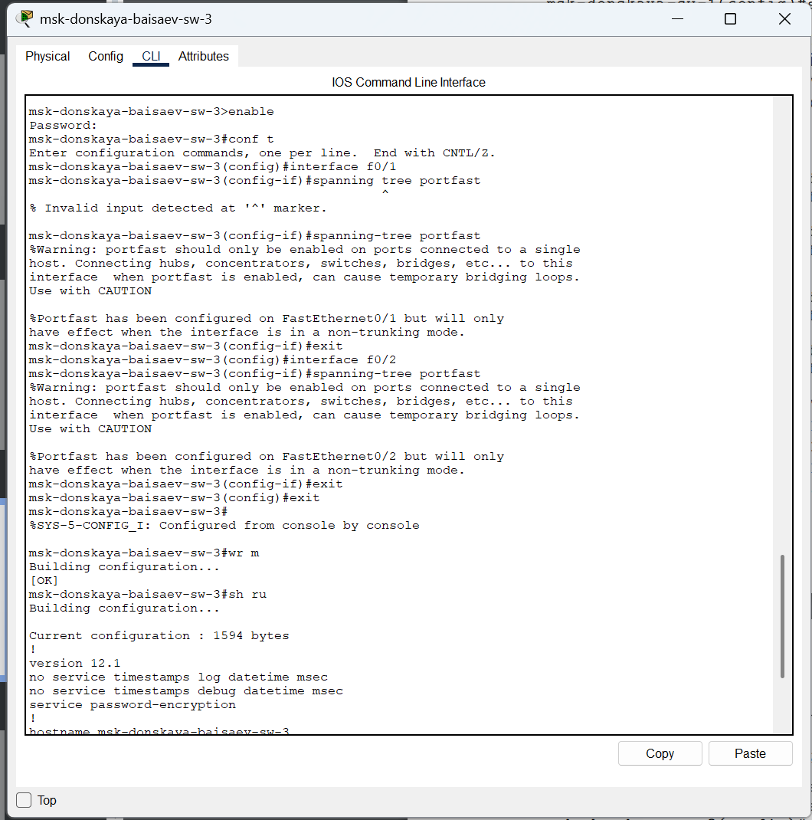

Рис. 15: Изучение отказоустойчивости протокола STP и времени восстановления соединения при переключении на резервное соединение.

Далее переключим коммутаторы в режим работы по протоколу Rapid PVST+ (рис. 16)

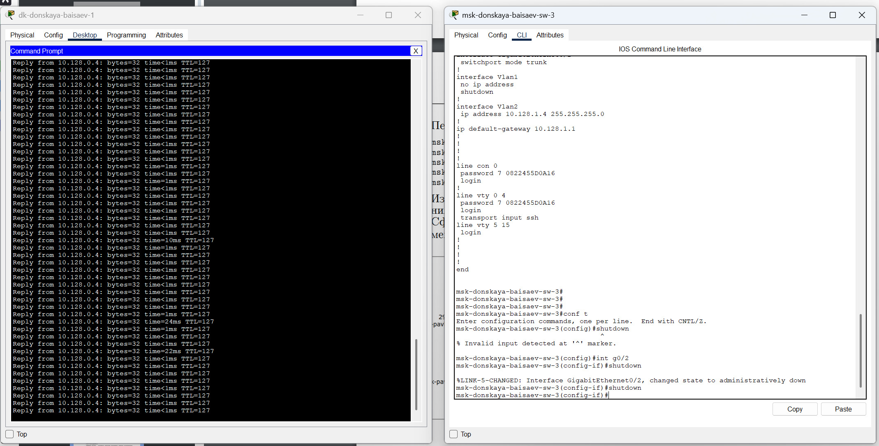

Рис. 16: Переключение коммутаторов в режим работы по протоколу Rapid PVST+ (на примере msk-donskaya-baisaev-sw-1).

Изучим отказоустойчивость протокола Rapid PVST+ и время восстановления соединения при переключении на резервное соединение (рис. 17), (рис. 18)

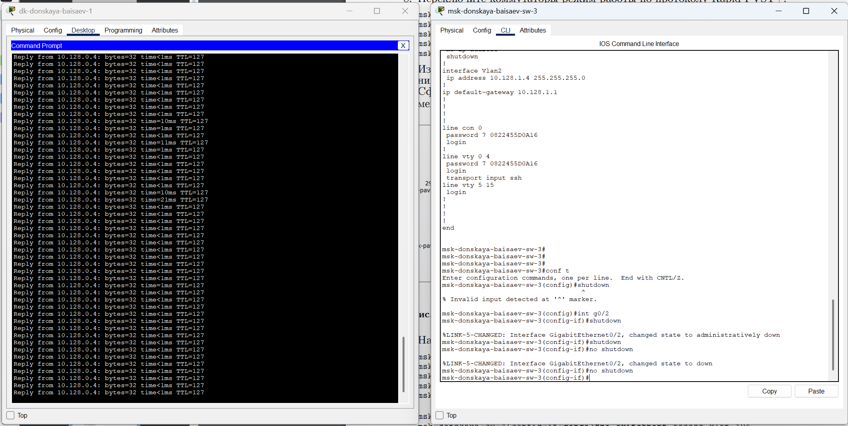

Рис. 17: Изучение отказоустойчивости протокола Rapid PVST+ и времени восстановления соединения при переключении на резервное соединение.

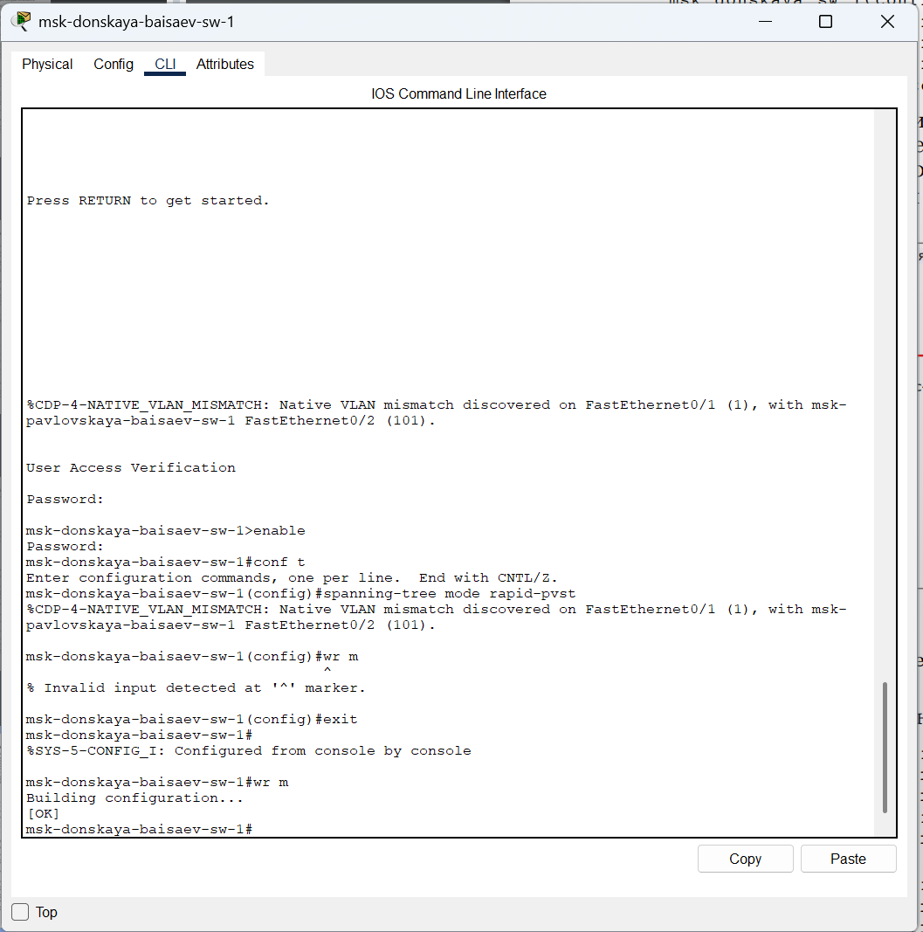

Рис. 18: Изучение отказоустойчивости протокола Rapid PVST+ и времени восстановления соединения при переключении на резервное соединение.

Сформируем агрегированное соединение интерфейсов Fa0/20 – Fa0/23 между коммутаторами msk-donskaya-baisaev-sw-1 и msk-donskaya-baisaev-sw-4 (рис. 19), (рис. 20), (рис. 21)

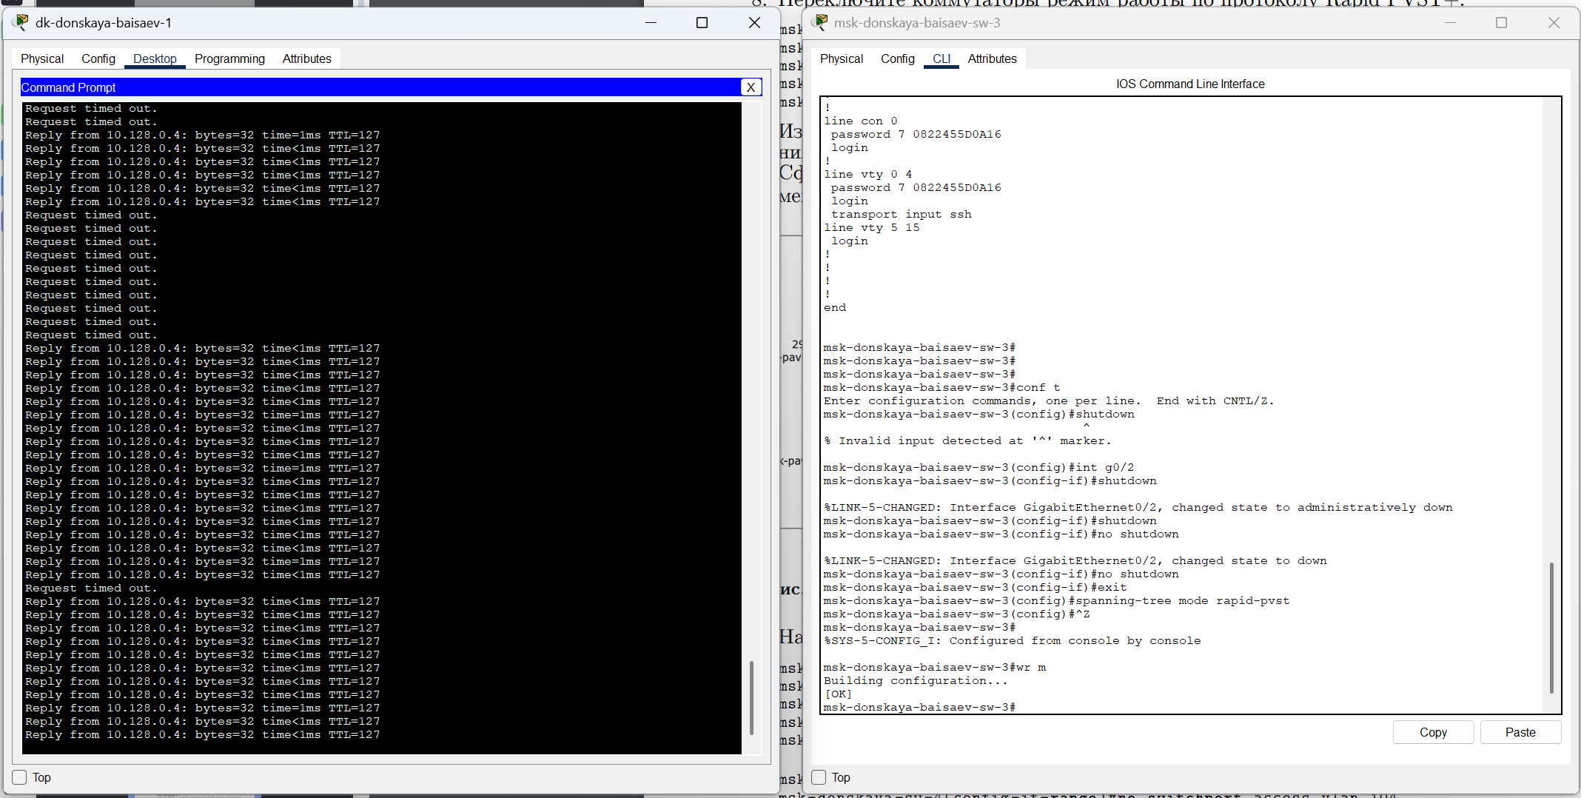

Рис. 19: Формирование агрегированного соединение интерфейсов Fa0/20 – Fa0/23 между коммутаторами msk-donskaya-baisaev-sw-1 и msk-donskaya-baisaev-sw-4.

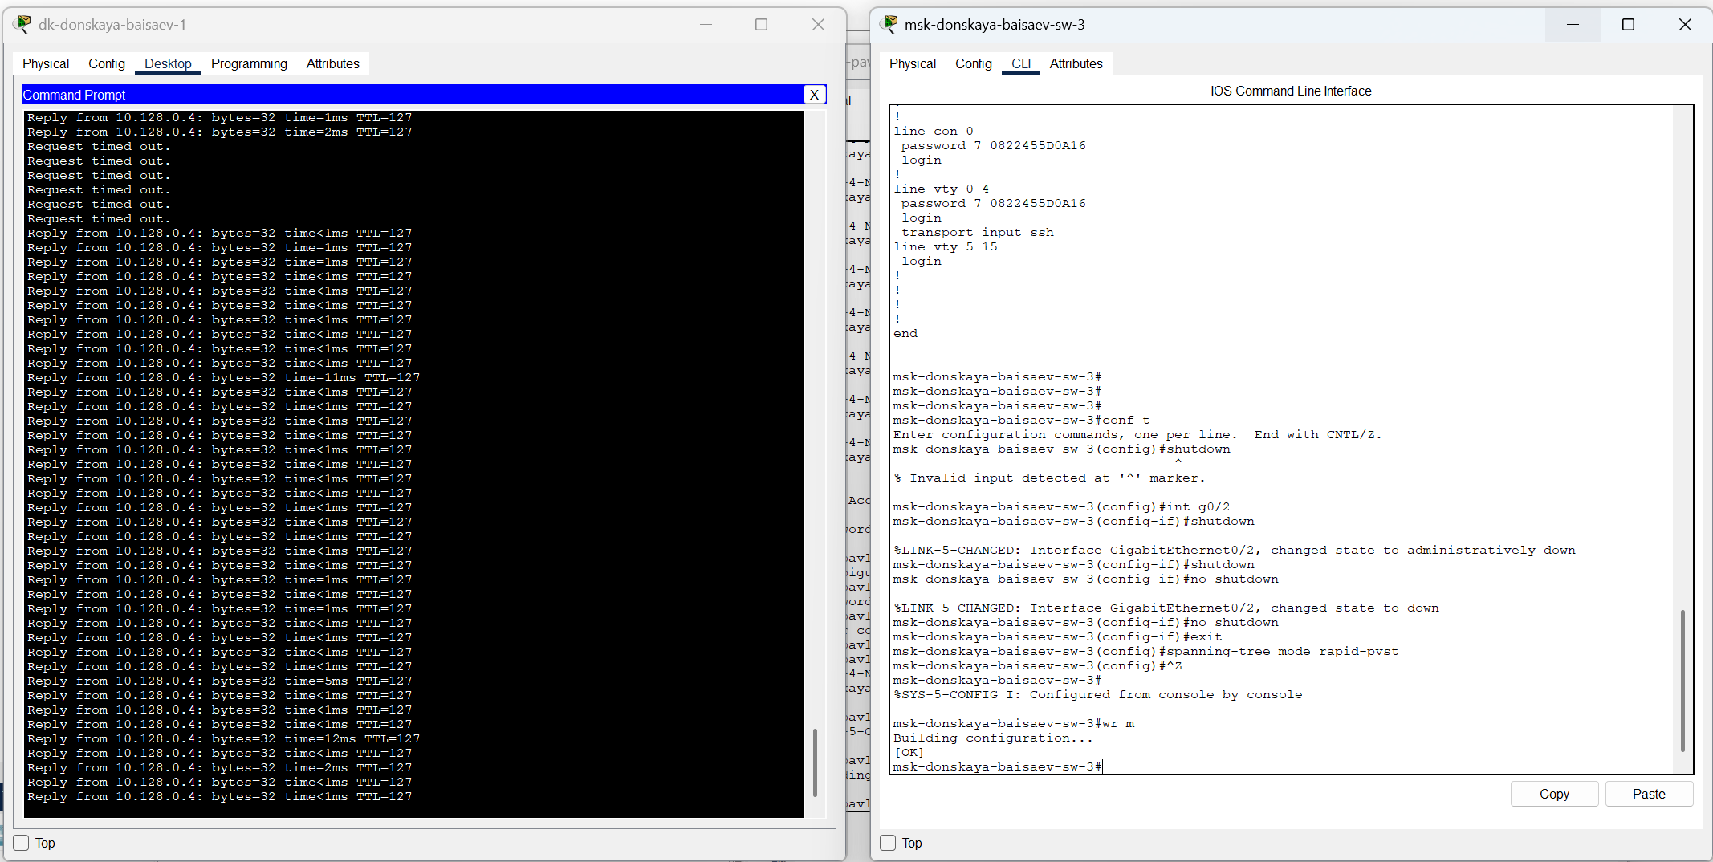

Рис. 20: Формирование агрегированного соединение интерфейсов Fa0/20 – Fa0/23 между коммутаторами msk-donskaya-baisaev-sw-1 и msk-donskaya-baisaev-sw-4.

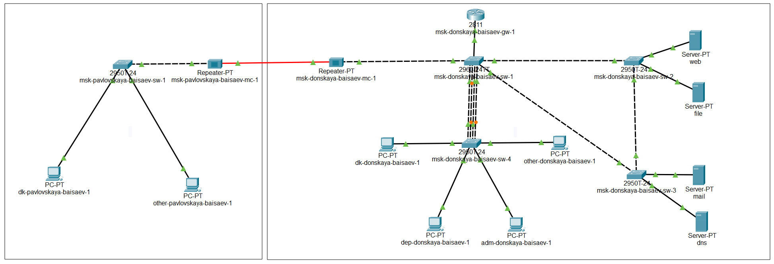

Рис. 21: Формирование агрегированного соединение интерфейсов Fa0/20 – Fa0/23 между коммутаторами msk-donskaya-baisaev-sw-1 и msk-donskaya-baisaev-sw-4.

# 3 Вывод

В ходе выполнения лабораторной работы мы изучили возможности протокола STP и его модификаций по обеспечению отказоустойчивости сети, агрегированию интерфейсов и перераспределению нагрузки между ними.

## 3.1 Контрольные вопросы

1. Какую информацию можно получить, воспользовавшись командой определения состояния протокола STP для VLAN (на корневом и не на корневом устройстве)? Приведите примеры вывода подобной информации на устройствах –

* **VLAN… // Номер VLAN** **STP … // Тип протокола** **Root ID/Bridge ID // Ближайший коммутатор/Текущий коммутатор** **Priority … // Приоритет** **Address … // MAC-адрес** **Cost … // «Затраты» до этого коммутатора** **Port … // Порт** **Hello Time … Max Age … Forward Delay … Aging Time … // Время работы STP // Свойства портов**

1. При помощи какой команды можно узнать, в каком режиме, STP или Rapid PVST+, работает устройство? Приведите примеры вывода подобной информации на устройствах

* **sh ru**

1. Для чего и в каких случаях нужно настраивать режим Portfast? -

* **Он позволяет сразу включать выделенные порты, поскольку они не подключены к коммутаторам и не участвуют во включении STP.**

1. В чем состоит принцип работы агрегированного интерфейса? Для чего он используется? -

* **Он объединяет параллельные каналы для увеличения пропускной способности, а также не теряет соединение при обрыве одного из каналов, перенаправляя трафик.**

1. В чём принципиальные отличия при использовании протоколов LACP (Link Aggregation Control Protocol), PAgP (Port Aggregation Protocol) и статического агрегирования без использования протоколов? -

* **LACP общий стандарт IEEE, PAgP — локальный протокол Cisco. Для них обязательна настройка сторон (активная, пассивная, авто). При статическом агрегировании коммутатор обрабатывает данные как с магистрали, даже если она не настроена на другой стороне.**

1. При помощи каких команд можно узнать состояние агрегированного канала EtherChannel? -

* **show etherchannel**